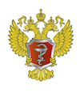 | МИНИСТЕРСТВО ЗДРАВООХРАНЕНИЯ РОССИЙСКОЙ ФЕДЕРАЦИИ

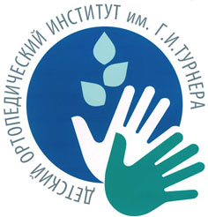 | ФГБУ «НАУЧНО-ИССЛЕДОВАТЕЛЬСКИЙ ДЕТСКИЙ ОРТОПЕДИЧЕСКИЙ ИНСТИТУТ ИМ. Г.И.ТУРНЕРА» МИНЗДРАВСОЦРАЗВИТИЯ РОССИИ

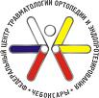 | ФГБУ «ФЕДЕРАЛЬНЫЙ ЦЕНТР ТРАВМАТОЛОГИИ,  ОРТОПЕДИИ И ЭНДОПРОТЕЗИРОВАНИЯ» МИНЗДРАВСОЦРАЗВИТИЯ РОССИИ  (ЧЕБОКСАРЫ)

Программа
НАУЧНО-ПРАКТИЧЕСКОЙ КОНФЕРЕНЦИИ
АКТУАЛЬНЫЕ ВОПРОСЫ ТРАВМАТОЛОГИИ И ОРТОПЕДИИ ДЕТСКОГО ВОЗРАСТА

ЧЕБОКСАРЫ
21-22 СЕНТЯБРЯ 2012 г.
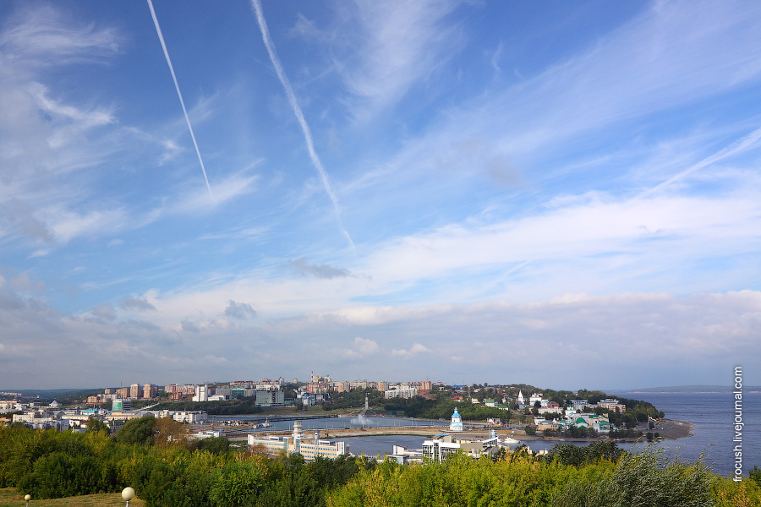

Уважаемый коллега!
Приглашаем Вас принять участие в работе научно-практической конференции «Актуальные вопросы травматологии и ортопедии детского возраста», которая состоится 21 - 22 сентября 2012 г. в конференц-зале ФГБУ «Федеральный центр травматологии, ортопедии и эндопротезирования» Минздравсоцразвития России (г. Чебоксары) по адресу: г. Чебоксары, ул. Федора Гладкова, д. 33.

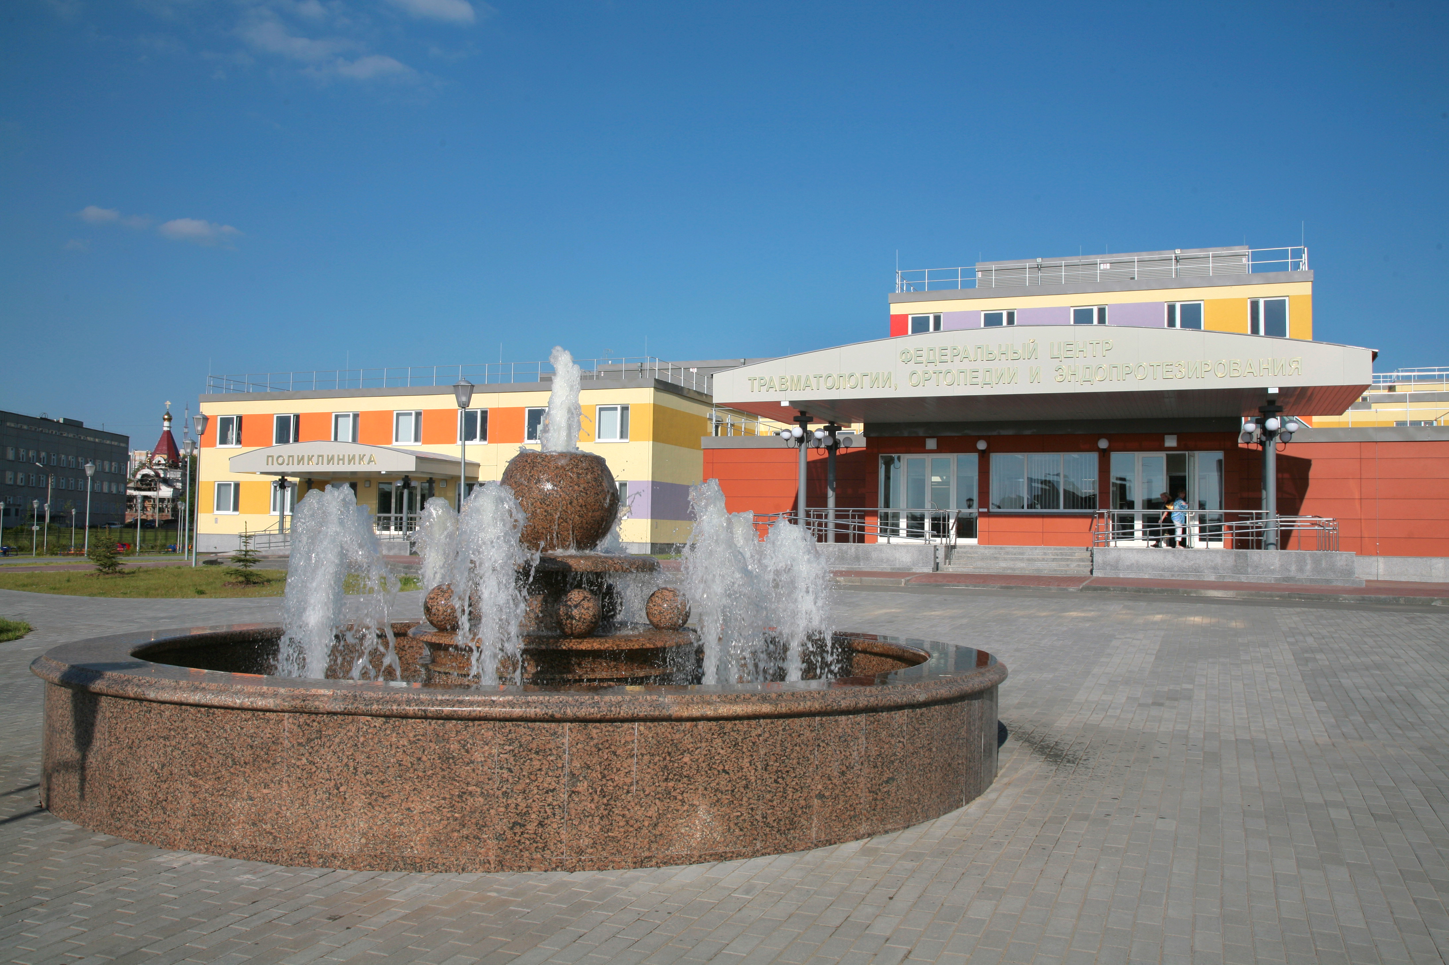 | 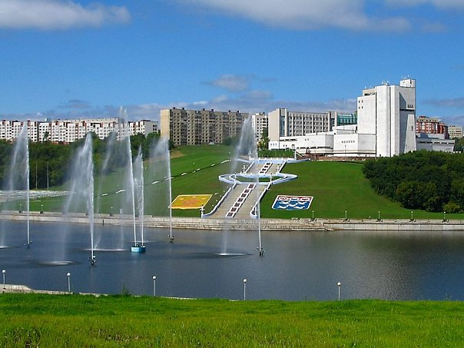

Справки и информация.
Чебоксары. 8(8352) 30-56-05. Аранович Анастасия Евгеньевна, Fc@orthoscheb.com
Санкт-Петербург. 8(812)465-56-84. Соловьева Карина Суреновна, omoturner@mail.ru

ОРГАНИЗАЦИОННЫЙ КОМИТЕТ

Сопредседатели:
Габбасова Ляля Адыгамовна  Баиндурашвили Алексей Георгиевич | Директор Департамента специализированной медицинской помощи и стандартизации в здравоохранении Министерства здравоохранения Российской Федерации, д.м.н.  Директор ФГБУ «Научно-исследовательский детский ортопедический институт им. Г.И.Турнера» Минздравсоцразвития России, д.м.н., проф., чл-корр РАМН.
Розинов Владимир Михайлович | Заместитель директора ФГУ «Московский научно-исследовательский институт педиатрии и детской хирургии Минздравсоцразвития России», главный специалист-эксперт Минздравсоцразвития России, д.м.н., проф.
Николаев Николай Станиславович | Главный врач ФГБУ «Федеральный центр травматологии, ортопедии и эндопротезирования» Минздравсоцразвития России, к.м.н.
Заместители сопредседателей:
Виссарионов Сергей Валентинович | Заместитель директора ФГБУ «Научно-исследовательский детский ортопедический институт им. Г.И.Турнера» Минздравсоцразвития России, д.м.н., проф.
Члены Оргкомитета:
Аранович Анастасия Евгеньевна | Заместитель главного врача ФГБУ «Федеральный центр травматологии, ортопедии и эндопротезирования» Минздравсоцразвития России
Овечкина Алла Владимировна | Ученый секретарь ФГБУ «НИДОИ им. Г.И.Турнера» Минздравсоцразвития России, к.м.н.
Соловьева Карина Суреновна | Руководитель научно-организационной лаборатории ФГБУ «НИДОИ им. Г.И.Турнера» Минздравсоцразвития России, к.м.н.

21 сентября 2012 г.

Председатели: директор ФГБУ «НИИДОИ им. Г.И. Турнера», д.м.н. проф., чл-корр. РАМН
А.Г. Баиндурашвили,

Заместитель директора ФГУ «Московский НИИ педиатрии и детской хирургии Минздравсоцразвития России», главный специалист-эксперт Минздравсоцразвития России, д.м.н., проф. В.М. Розинов,

Главный врач ФГБУ «ФЦТОЭ» Минздравсоцразвития России (г. Чебоксары),
к.м.н. Н.С. Николаев

Заместитель Председателя Кабинета Министров Чувашской Республики – министр здравоохранения и социального развития Чувашской Республики, д.м.н., проф., А.В. Самойлова

9.30 – 10.00
ОТКРЫТИЕ КОНФЕРЕНЦИИ

Габбасова Ляля Адыгамовна
директор Департамента специализированной медицинской помощи и стандартизации в здравоохранении Министерства здравоохранения Российской Федерации, д.м.н.
Приветственное слово в режиме видеоконференции – 15 мин.

Николаев Николай Станиславович.
главный врач ФГБУ «Федеральный центр травматологии, ортопедии и эндопротезирования» Минздравсоцразвития России, к.м.н.
Подходы и задачи организации высокотехнологичной медицинской помощи в условиях Центра – 15 мин.

21 сентября 2012 г.
10.00 – 12.30
ПОВРЕЖДЕНИЯ КОСТНО-МЫШЕЧНОЙ СИСТЕМЫ У ДЕТЕЙ.
Председатели: В.Н.Меркулов, Н.С.Николаев, В.М.Розинов

 | Розинов В.М. Детский дорожно-транспортный травматизм в России (Москва)  Докладывает Розинов Владимир Михайлович | 15 мин
 | Соловьева К.С., Залетина А.В. Инвалидность детей России в связи с травмами и заболеваниями костно-мышечной системы (Санкт-Петербург)  Докладывает Соловьева Карина Суреновна | 10 мин
 | Меркулов В.Н., Миненков Д.С., Бычкова В.С. Консервативное лечение и реабилитация у детей с компрессионными переломами позвоночника на фоне остеопороза (Москва)  Докладывает Бычкова Виктория Сергеевна | 10 мин
 | Трофимов С.А. Хирургическая тактика лечения у больных с сочетанной травмой и повреждений позвоночника (Москва)  Докладывает Трофимов Сергей Александрович | 10 мин
 | Фергал Патрик Монсал (Fergal Patrik Monsell)  Используемый в Великобритании подход при лечении деформаций в педиатрии (Великобритания)  Докладывает профессор Briston Royal Hospital for Children Фергал Патрик Монсал | 20 мин
 | Богосьян А.Б., Шлякова Е.Ю., Мусихина И.В. Фосфорно-кальциевый метаболизм у детей с заболеваниями опорно-двигательного аппарата (Нижний Новгород)  Докладывает Шлякова Елена Юрьевна | 10 мин
 | Садовой М.А., Рыжиков Д.В. Лечение наследственной патологии у детей. Опыт Новосибирского научно-исследовательского института травматологии (Новосибирск)  Докладывает Рыжиков Дмитрий Владимирович | 10 мин
 | Меркулов В.Н., Дорохин А.И., Ельцин А.Г. Современные аспекты диагностики и лечения повреждений тазобедренного сустава у детей (Москва).  Докладывает Дорохин Александр Иванович | 10 мин.
 | Меркулов В.Н., Ельцин А.Г., Миненков Д.С. Артроскопия тазобедренного сустава у детей (Москва).  Докладывает Ельцин Александр Геннадиевич | 10 мин
 | Фергал Патрик Монсал (Fergal Patrik Monsell)  Практика применения аппаратов Тейллора в детской ортопедии (Великобритания)  Докладывает профессор Briston Royal Hospital for Children Фергал Патрик Монсал | 20 мин
11. | Гайдук А.А. Междисциплинарное взаимодействие специалистов для диагностики, лечения и профилактики нарушений опорно-двигательного аппарата у детей и подростков (Санкт-Петербург)  Докладывает Гайдук Александр Александрович | 10 мин

Дискуссия
Заключение председателей

12.30 – 13.15
Кофе-брейк

13.15 -15.40
ДИАГНОСТИКА, ХИРУРГИЧЕСКОЕ И ВОССТАНОВИТЕЛЬНОЕ ЛЕЧЕНИЕ ЗАБОЛЕВАНИЙ И ДЕФОРМАЦИЙ ПОЗВОНОЧНИКА
Председатели: С.В. Виссарионов, Н.С. Николаев, А.В. Овечкина.

1. | Даниель Зажитски (Daniel Zarzycki) Передний короткий спинальный артродез в лечении подросткового идиопатического сколиоза (Ретроспективное исследование 250 пациентов при сроке наблюдения 8 лет) Университетская Ортопедическо-Реабилитационная больница (Закопане (Польша)  Докладывает - Директор больницы, профессор Даниель Зажитски | 15 мин
2. | Куркин А.М., Гончарова Л.А., Бахтигузин Р.Р. Диагностика диспластических процессов в шейном отделе позвоночника (Астрахань)  Докладывает Куркин Андрей Михайлович | 10 мин
3. | Сюндюков А.Р., Григорьев И.В., Александров С.А. Оперативное лечение заболеваний позвоночника в условиях ФГБУ «ФЦТОЭ» (Чебоксары)  Докладывает Сюндюков Айрат Рашитович | 10 мин
4. | Виссарионов С.В., Белянчиков С.М., Кокушин Д.Н., Мурашко В.В. Оперативное лечение детей с идиопатическим сколиозом транспедикулярными спинальными системами (Санкт Петербург)  Докладывает Белянчиков Сергей Михайлович | 10 мин
5. | Млявых С.Г., Соснин А.Г. Опыт хирургического лечения сколиозов 3-4 степени у детей (Нижний Новгород)  Докладывает Млявых Сергей Геннадиевич | 10 мин
6. | Даниель Зажитски (Daniel Zarzycki) Хирургическое лечение врождённой и синдромальной деформации позвоночника с помощью межпозвонкового стабилизатора дистракции (Intervertebraribs Distraction Stabilizator (IDS)) (Польша)  Докладывает Даниель Зажитски | 15 мин
7. | Горчаков С.А. Выбор хирургической тактики при повреждениях позвоночника и спинного мозга у детей (Москва)  Докладывает Горчаков Сергей Александрович | 10 мин
8. | Овечкина А.В., Дрожжина Л.А. Особенности реабилитации детей со сколиотической болезнью (Санкт-Петербург)  Докладывает Дрожжина Людмила Александровна | 10 мин
9. | Карева О.В. Коррекция нейро-функциональных нарушений у детей, оперированных по поводу сколиотической деформации (Нижний Новгород)  Докладывает Карева Ольга Васильевна | 10 мин
10. | Полякова А.Г. Значение диагностики нейро-трофического обеспечения позвоночника в процессе реабилитации детей с патологией суставов и позвоночника (Нижний Новгород).  Докладывает Полякова Алла Георгиевна | 10 мин
11. | Котельников Г.П., Ковалев Е.В., Рыжов П.В., Пирогова Н.В. Дорзально-спинальный комплекс. Клиника. Диагностика. Лечение. (Самара)  Докладывает Пирогова Наталья Владимировна | 10 мин

Дискуссия
Заключение председателей

15.30 – 16.00
Перерыв

16.00 – 17.00
обход ФГБУ «Федеральный центр травматологии, ортопедии и эндопротезирования» (Чебоксары)

Проводит главный врач Николаев Николай Станиславович

17.00 – 22.00
Культурная программа. Товарищеский ужин

22 сентября 2012 г.
9.00 – 11.40
ЛЕЧЕНИЕ ЗАБОЛЕВАНИЙ НИЖНЕЙ КОНЕЧНОСТИ
Председатели: М.М. Камоско, А.Б. Богосьян, О. В.Кожевников,
И.В. Григорьев

1. | Мусихина И.В., Богосьян А.Б., Пермяков М.В. Алгоритм лечения врожденного вывиха бедра у детей (Нижний Новгород)  Докладывает Мусихина Ирина Владимирова | 10 мин
2. | Поздникин И.Ю. Тактика раннего хирургического лечения детей с врожденным вывихом бедра  (Санкт-Петербург)  Докладывает Поздникин Иван Юрьевич | 10 мин
3. | Лапидус Л., Шитрит Р., Гельфер Я., Копелиович Л. Наш опыт в использовании Shelf Acebuloplasty в лечении тяжелой формы болезни Пертеса (Израиль)  Докладывает Лев Лапидус | 15 мин
4. | Вашкевич Д.Б. Профилактика дистрофических заболеваний тазобедренного сустава у детей раннего возраста (Нижний Новгород)  Докладывает Вашкевич Диана Борисовна | 10 мин
5. | Кожевников О.В., Грибова И.В., Кралина С.Э, Болотов А.В. Современная концепция хирургического лечения плоско-вальгусной деформации стоп у детей (Москва)  Докладывает Болотов Алексей Викторович | 10 мин
6. | Андреев П.С., Хасанов Р.Ф., Скворцов А.П. Оперативное лечение болезни Пертеса у детей (Казань)  Докладывает Хасанов Руслан Фаридович | 10 мин
7. | Григорьев И.В., Камоско М.М., Александров С.А., Сюндюков А.Р. Опыт применения седалищно-подвздошной остеотомии таза при оперативном лечении диспластического коксартроза у детей (Чебоксары)  Докладывает Григорьев Игорь Владимирович | 10 мин.
8. | Кожевников О.В., Иванов А.В., Лысиков В.А. Оценка роли ротационных остеотомий в комплексном лечении болезни Пертеса (Москва)  Докладывает Лысиков Владислав Алексеевич | 10 мин
9. | Сертакова А.В. Новый способ оценки эффективности лечения дисплазии тазобедренных суставов у детей (Саратов)  Докладывает Сертакова Анастасия Владимировна | 10 мин
10. | Кожевников О.В., Иванов А.В. Особенности формирования дистракционных регенератов при хирургической коррекции неравенства длины нижних конечностей у детей (Москва)  Докладывает Иванов Алексей Валерьевич | 10 мин
11. | Барсуков Д.Б. Ремоделирующие хирургические вмешательства при болезни Пертеса с тяжелым поражением эпифиза (Санкт-Петербург)  Докладывает Барсуков Дмитрий Борисович. | 10 мин
12. | Неверов В.А., Басков В.Е. Ближайшие результаты эндопротезирования тазобедренных суставов у подростков (Санкт-Петербург)  Докладывает Басков Владимир Евгеньевич | 10 мин
13. | Власов М.В., Тенилин Н.А. Ошибки и осложнения консервативного лечения врожденной косолапости у детей (Нижний Новгород)  Докладывает Власов Максим Валерьянович | 10 мин
14. | Введенский П.С., Богосьян А.Б., Тенилин Н.А., Пермяков М.В. Удлинение сегментов конечностей у детей и подростков с ортопедической патологией (Нижний Новгород)  Докладывает Введенский Петр Станиславович | 10 мин

Дискуссия
Заключение председателей
11.40 – 12.30
Кофе-брейк
12.30 – 14.00
ДВИГАТЕЛЬНЫЕ НАРУШЕНИЯ ПРИ
ДЕТСКОМ ЦЕРЕБРАЛЬНОМ ПАРАЛИЧЕ

Председатели: В.В. Умнов, И.В. Григорьев

1. | Умнов В.В. Основные подходы к коррекции нестабильности тазобедренного сустава при ДЦП (Санкт-Петербург)  Докладывает Умнов Валерий Владимирович | 15 мин
2. | Григорьев И.В., Александров С.А., Сюндюков А.Р., Владимиров А.Л., Антонова И.В. Хирургический этап в комплексной реабилитации детей с ДЦП (Чебоксары)  Докладывает Александров Сергей Александрович | 10 мин
3. | Лапидус Л., Шитрит Р., Копелиович Л. Наш опыт в лечении прогрессирующей нестабильности тазобедренных суставов у больных с тяжелыми формами ДЦП (Израиль)  Докладывает Лев Лапидус | 15 мин
4. | Звозиль А.В. Современные методы снижения спастичности у детей, страдающих церебральным параличом (Санкт-Петербург)  Докладывает Звозиль Алексей Васильевич | 10 мин
5. | Котельников Г.П., Ковалев Е.В., Рыжов П.В., Пирогова Н.В. , Серегина Г.А. Опыт лечения контрактур нижних конечностей у детей с детским церебральным параличом (Самара)  Докладывает Серегина Гелена Александровна | 10 мин
6. | Умнов Д.В. Место корригирующей остеотомии пяточной кости в лечении эквино-плано-вальгусной деформации стоп у больных ДЦП (Санкт-Петербург)  Докладывает Умнов Дмитрий Валерьевич | 10 мин

Дискуссия
Заключение председателей
Закрытие конференции

Чувашия
Чувашская Республика располагается в центре европейской части России - Волго-Вятском регионе. Плотность населения (70,4 человек на 1 кв.км) на сравнительно небольшой территории (18,3 тыс.кв.км) является одной из самых высоких в России. Столица республики - город Чебоксары (основан в 1469 году) с населением около 500 тысяч человек.
Чуваши - одна из многочисленных народностей России (по численности занимают третье место - после русских и татар). Предками чувашей являются полукочевые племена древних болгар и сувар, жившие в V-VIII вв. на Северном Кавказе. В VII-VIII вв. одна часть болгар уходит на Балканы и растворяется среди славян, другая переселяется в Среднее Поволжье и составляет этническую основу чувашей и казанских татар. В 1551 году чуваши вошли в состав России. Язык чувашей относится к болгарской подгруппе тюркской группы алтайской семьи языков.
Чувашская Республика - суверенная республика в составе Российской Федерации. В царской России территория современной Чувашии находилась в составе двух губерний - Казанской и Симбирской. 24 июня 1920 года образована Чувашская автономная область, в 1925 - преобразована в АССР, в 1990 - переименована в ЧССР, а в 1992 г. - в Чувашскую Республику. С 26 декабря 1993 года в республике президентская форма правления. На основе всеобщего тайного голосования, первым президентом был избран Н.В. Федоров.
28 июля 2010 г. по представлению Президента Российской Федерации Д.А. Медведева Государственным Советом Чувашской Республики полномочиями Президента Чувашской Республики наделен Игнатьев Михаил Васильевич. С 1 января 2012 г. - Глава Чувашской Республики.
Чувашская Республика обладает уникальной природной средой. Источниками водных ресурсов являются красавицы реки Волга, Сура, Цивиль, а также 754 озера, жемчужинами разбросанных по чувашскому краю. Одним из богатств республики являются леса, которые покрывают треть территории, главным образом, вдоль Суры и в Заволжье. В Чувашии действуют национальный парк «Чаваш Вармане», Присурский заповедник.
Основная отрасль промышленности — машиностроение и металлообработка. Развиты химическая промышленность («Химпром» в Новочебоксарске); легкая промышленность («Чебоксарский хлопчатобумажный комбинат», «Лента», «Чебоксарский трикотаж»). На Волге действует Чебоксарская гидроэлектростанция. Сельское хозяйство специализируется на мясомолочном животноводстве и производстве зерна. Посевы зерновых (пшеница, рожь, овес, ячмень), технических (конопля, сахарная свекла) культур. В овощеводстве главная культура — картофель. В Чувашии разводят коней (русские рысаки и тяжеловозы, Чувашский конный завод), крупный рогатый скот, овец; развито птицеводство. Судоходство осуществляется по Волге и Суре.
Здравоохранение республики в условиях реформирования не только сохранило свой материально-технический и кадровый потенциал, но и получило дальнейшее развитие по многим направлениям. Создана система межрайонных лечебно-диагностических центров, развита служба врача общей/семейной практики, организована работа шести центров здоровья, введена новая логистики оказания медицинской помощи пострадавшим при дорожно-транспортных происшествиях, реализованы принципы трассовой медицины.
Действует ряд современных центров, позволивших развить в республике специализированную, в том числе высокотехнологичную, помощь: перинатальный, диагностический, кардиохирургический, сосудистый, онкологический, гемодиализа и трансплантации донорской почки и др. С 1987 года в г. Чебоксары функционирует региональный центр межотраслевого научно-технического комплекса «Микрохирургия глаза» - первый из двенадцати региональных центров, созданных по инициативе всемирно известного офтальмолога С.Федорова. В Чувашии он проводил свои первые научные исследования по имплантации искусственного хрусталика, заложив начало развитию имплантологии в офтальмохирургии.
С 2003 года в Республике активно развивается проект Европейского Регионального Бюро Всемирной Организации Здравоохранения (далее - ЕРБ ВОЗ) «Здоровые города». В 2006 году город Чебоксары стал вторым городом в России, вошедшим в европейскую сеть ВОЗ «Здоровые города.
По уровню младенческой смертности - одному из основных индикаторов, отражающих состояние здоровья населения и развитие здравоохранения - Чувашская Республика является наиболее благополучным среди регионов Российской Федерации, в рейтинге регионов ПФО занимает первое место.
В Чувашской Республике два государственных языка - чувашский и русский. Чувашская Республика награждена орденами Ленина (1935), Октябрьской Революции (1970), Дружбы народов (1972).
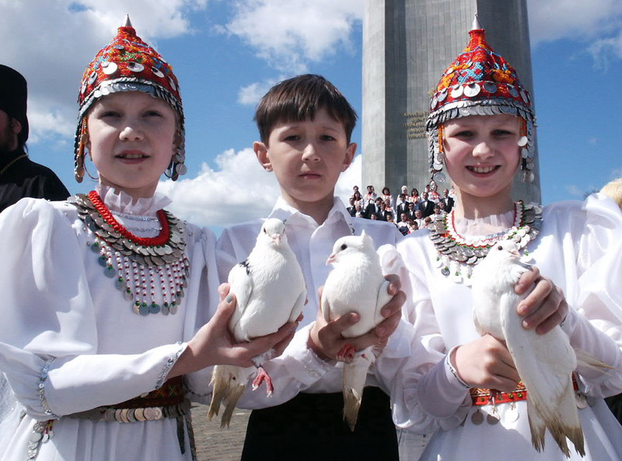

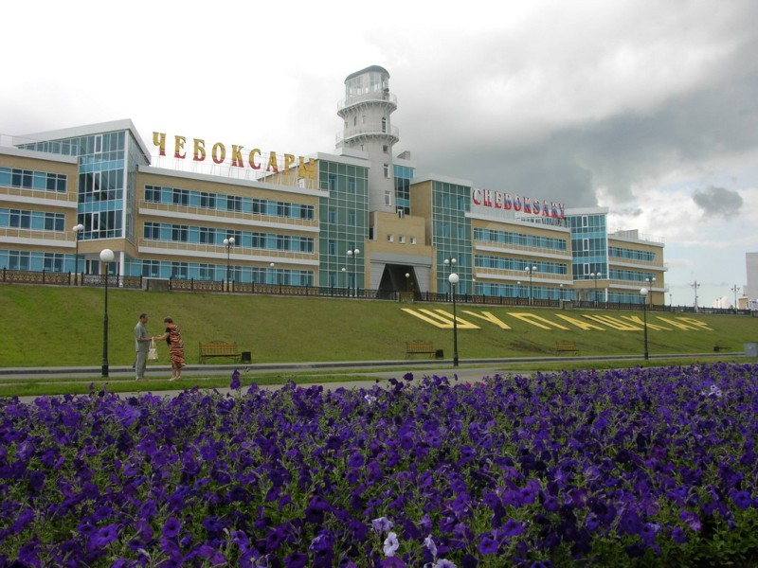

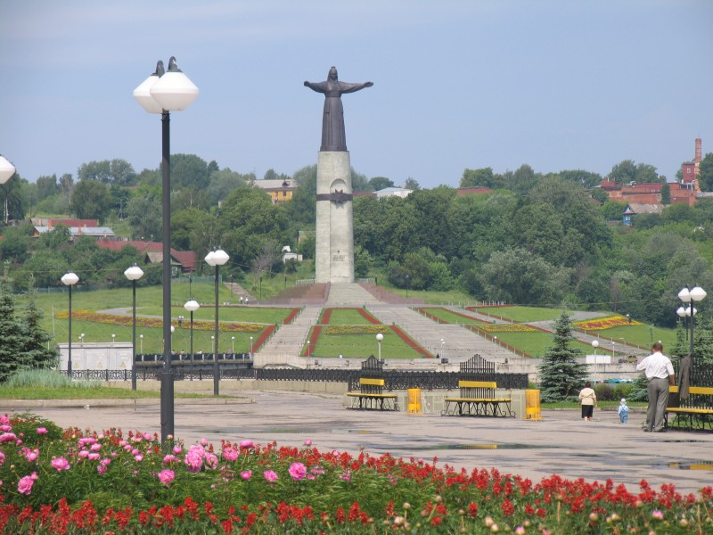
Как к нам доехать?
Cамолетом
В настоящее время в Чебоксары можно прилететь регулярными рейсами из Москвы.
Вылет из Москвы осуществляется на самолете АН-24 и CRJ-1000 ежедневно, кроме субботы. Вылет из Чебоксар ежедневно, кроме воскресенья.

Поездом
Фирменный поезд "Чувашия"
Поезд 054 - Москва (Казанский вокз.) - Чебоксары отправляется ежедневно в 20:16, прибывает в Чебоксары в 09:06.
Также в Чебоксары можно добраться через г. Канаш Чувашской Республики, находящийся в 80 км от Чебоксар. Канаш - крупный железнодорожный узел, через который идут поезда с Москвы в Сибирь и на Дальний восток.

Автобусом
Пассажирские перевозки осуществляются во многие города европейской части Российской Федерации - Москву, Казань, Нижний Новгород, Ульяновск, Уфу, Оренбург.

Автомобилем
Федеральные автодороги
М-7 "ВОЛГА" , Москва - Владимир - Нижний Новгород - Чебоксары - Казань
А-119 "ВЯТКА" , Чебоксары - Йошкар-Ола - Киров - Сыктывкар
А-151 Цивильск - Ульяновск
Основные расстояния между городами: Чебоксары - Москва - 650 км; Чебоксары - Ульяновск - 246 км; Чебоксары - Казань - 158 км; Чебоксары - Н.Новгород - 240км.

